**《动物跑酷》美术资源需求**

**游戏简介：**

动物跑酷是一个跑酷类游戏，主角在各式风格的纵向跑道内骑乘动物进行跑酷，长按屏幕并滑动来控制主角的移动，期间可以通过松开长按，再次按下屏幕换乘其他动物， 预设有10种动物，10种场景，不同动物有不同的属性和技能。游戏会在微信小程序平台，开发使用**laya引擎**，场景，障碍，动物和主角都需要3d建模，美术风格采用Low poly风格。

以下是三张美术资源需求表的具体细节，注意事项的描述，括号内为该美术资源的命名规范（全部采用拼音命名）。

**角色形象需求表**

10个动物角色的基础3d模型，可参考游戏示意图和现实动物形象

1. 斑马（banma）
2. 野牛（yeniu）
3. 大象（daxiang）
4. 秃鹰（tuying）
5. 鸵鸟（tuoniao）
6. 老虎（laohu）
7. 长颈鹿（changjinglu）
8. 鳄鱼（eyu）
9. 野猪（yezhu）
10. 猩猩（xingxing）

所有动物都需要考虑主角骑乘的位置，骨骼点绑定在背部中心。个别动物如鸵鸟，长颈鹿等需要考虑实际骑乘效果。

**一个主角人物建模，一个基础皮肤，一个额外皮肤。**

每个动物有一个基础皮肤，一个额外的皮肤，基础皮肤参考图片。

**动物模型的动作包括：**

1. 奔跑动作(benpao）

动物在场景中奔跑的动作

1. 站立动作(zhanli)

站立时的动作

1. 甩出动作（shuaichu）

站立不动并将主角甩出

1. 碰撞后倒地动作（daodi）

碰撞到障碍物后，倒地的动作

1. 换乘动作（huancheng）

角色刚骑乘动物时，动物的动作

**动物皮肤预设为2个，皮肤1和皮肤2（pifu1,pifu2）**

皮肤1为基础皮肤，常规的动物形象，可以参考图片及现实动物形象。

皮肤2为设计皮肤，在常规的动物形象上更改配色或增加配饰。

**动物的技能预设为2个，技能1和技能2（jineng1,jineng2）,部分动物只有1个技能。**

**技能动作特效：**

动物具有各自的特殊技能，都是不同的动作配合部分特效。

**例如：**大象碰撞障碍物，会有碰撞障碍物，障碍物消失的特效，以及大象冲撞的动作，两者结合起来，作为大象的冲撞技能。

**场景资源表**

游戏内场景所需美术资源包括：

跑道，两侧场景障碍，跑道内障碍

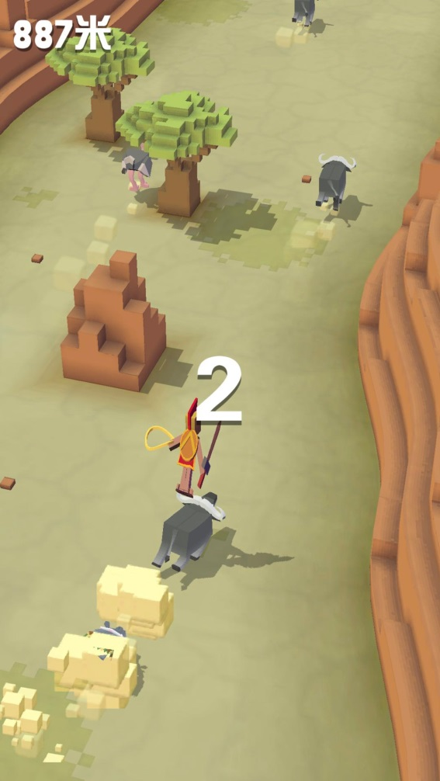 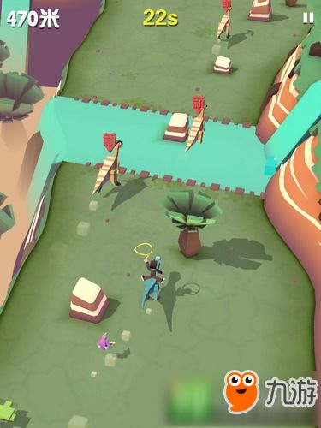

场景内的障碍和场景，需要根据整体场景风格进行变化，预设有10种不同的场景风格：草原，沼泽，丛林，雪地，沙漠，冰川，黄土荒漠，丘陵，森林，湿地。

**通用特效表**

场景内需要有动物与障碍撞击，碰撞的特效，障碍破坏特效以及部分通用特效。

1. 树木撞击特效
2. 石头撞击特效
3. 雪地撞击特效
4. 水域撞击特效

撞击特效指动物在碰撞地形或障碍后，动物与地形之间产生的烟尘烟雾的动画效果，且根据不同场景效果，应有不同的表现。部分动物拥有障碍破坏技能，在撞击后，树木，灌木丛，石头障碍会消失。

1. 动物被绳索选中状态

角色飞跃过程中，绳索圈范围会跟随角色向前移动，在绳索范围内的动物会有高亮的选中状态显示。



1. 烟尘动画

动物奔跑时，背后扬起的烟尘特效，不同场景应考虑效果的变化。

1. 灌木丛破坏特效

灌木丛障碍被破坏并消失的动画特效

1. 树木破坏特效

树木障碍被破坏并消失的动画特效

1. 石头破坏特效

石头障碍被破坏并消失的动画特效

**动物形象参考图：**

1. 斑马

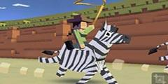

1. 野牛



1. 鸵鸟

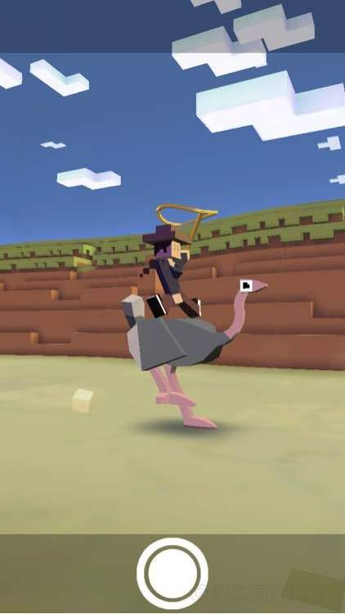

1. 大象



1. 长颈鹿

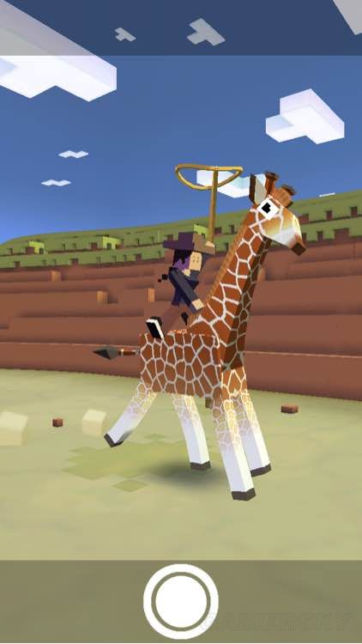

1. 鳄鱼

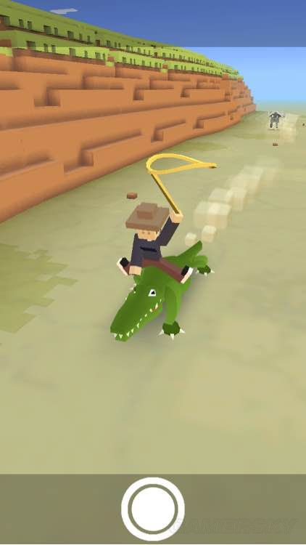

1. 野猪

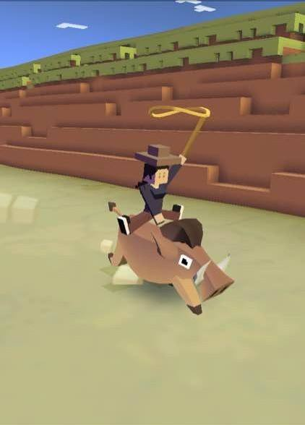

1. 秃鹫

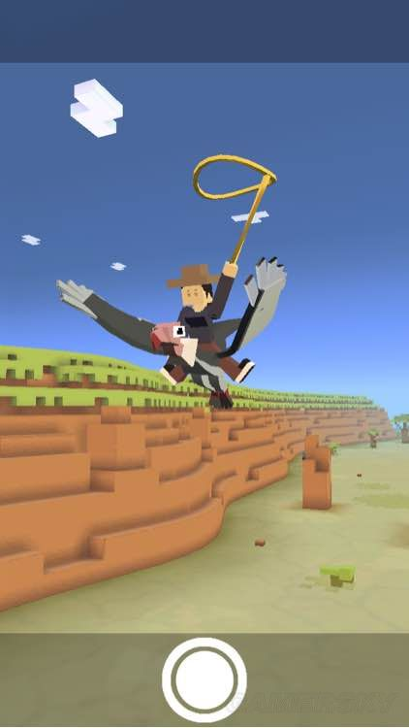

1. 老虎

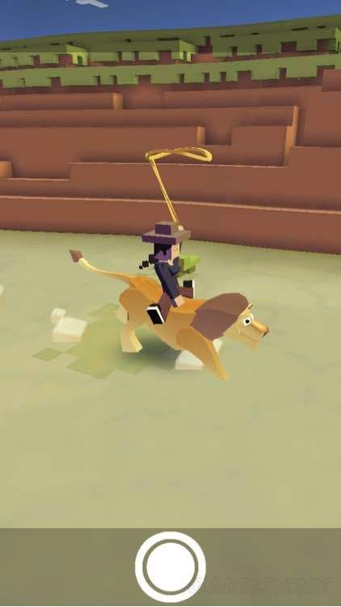

1. 猩猩

